**Documentação Banco de Dados**

**Nome do Banco de Dados:** PizzasQuadradas

**Tecnologia:** PostgreSQL

1. **Estrutura do Banco de Dados**
   1. **Tabela Pedido**

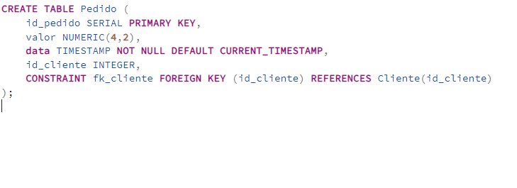**Descrição:** Cadastrar pedidos

**Histórico de alterações:**

* Na versão anterior o atributo *número* seria a chave primária, porém foi alterado para *id_pedido* com o tipo SERIAL, para ser autoincremento.
* O atributo *valor* é do tipo NUMERIC de 4,2, sendo 4 dígitos no total, com 2 após a vírgula.
* O campo *data* é DATETIME, mas no PostgreSQL é usado TIMESTAMP.
* Anteriormente o campo *telefone* não era chave primária, nem única, porém estava sendo usada como chave estrangeria na tabela pedido. Logo, foi substituído o atributo telefone por *id_cliente* com o tipo INTEGER na tabela pedido para ser chave estrangeria, pois é mais seguro e comum usar ele como referência.